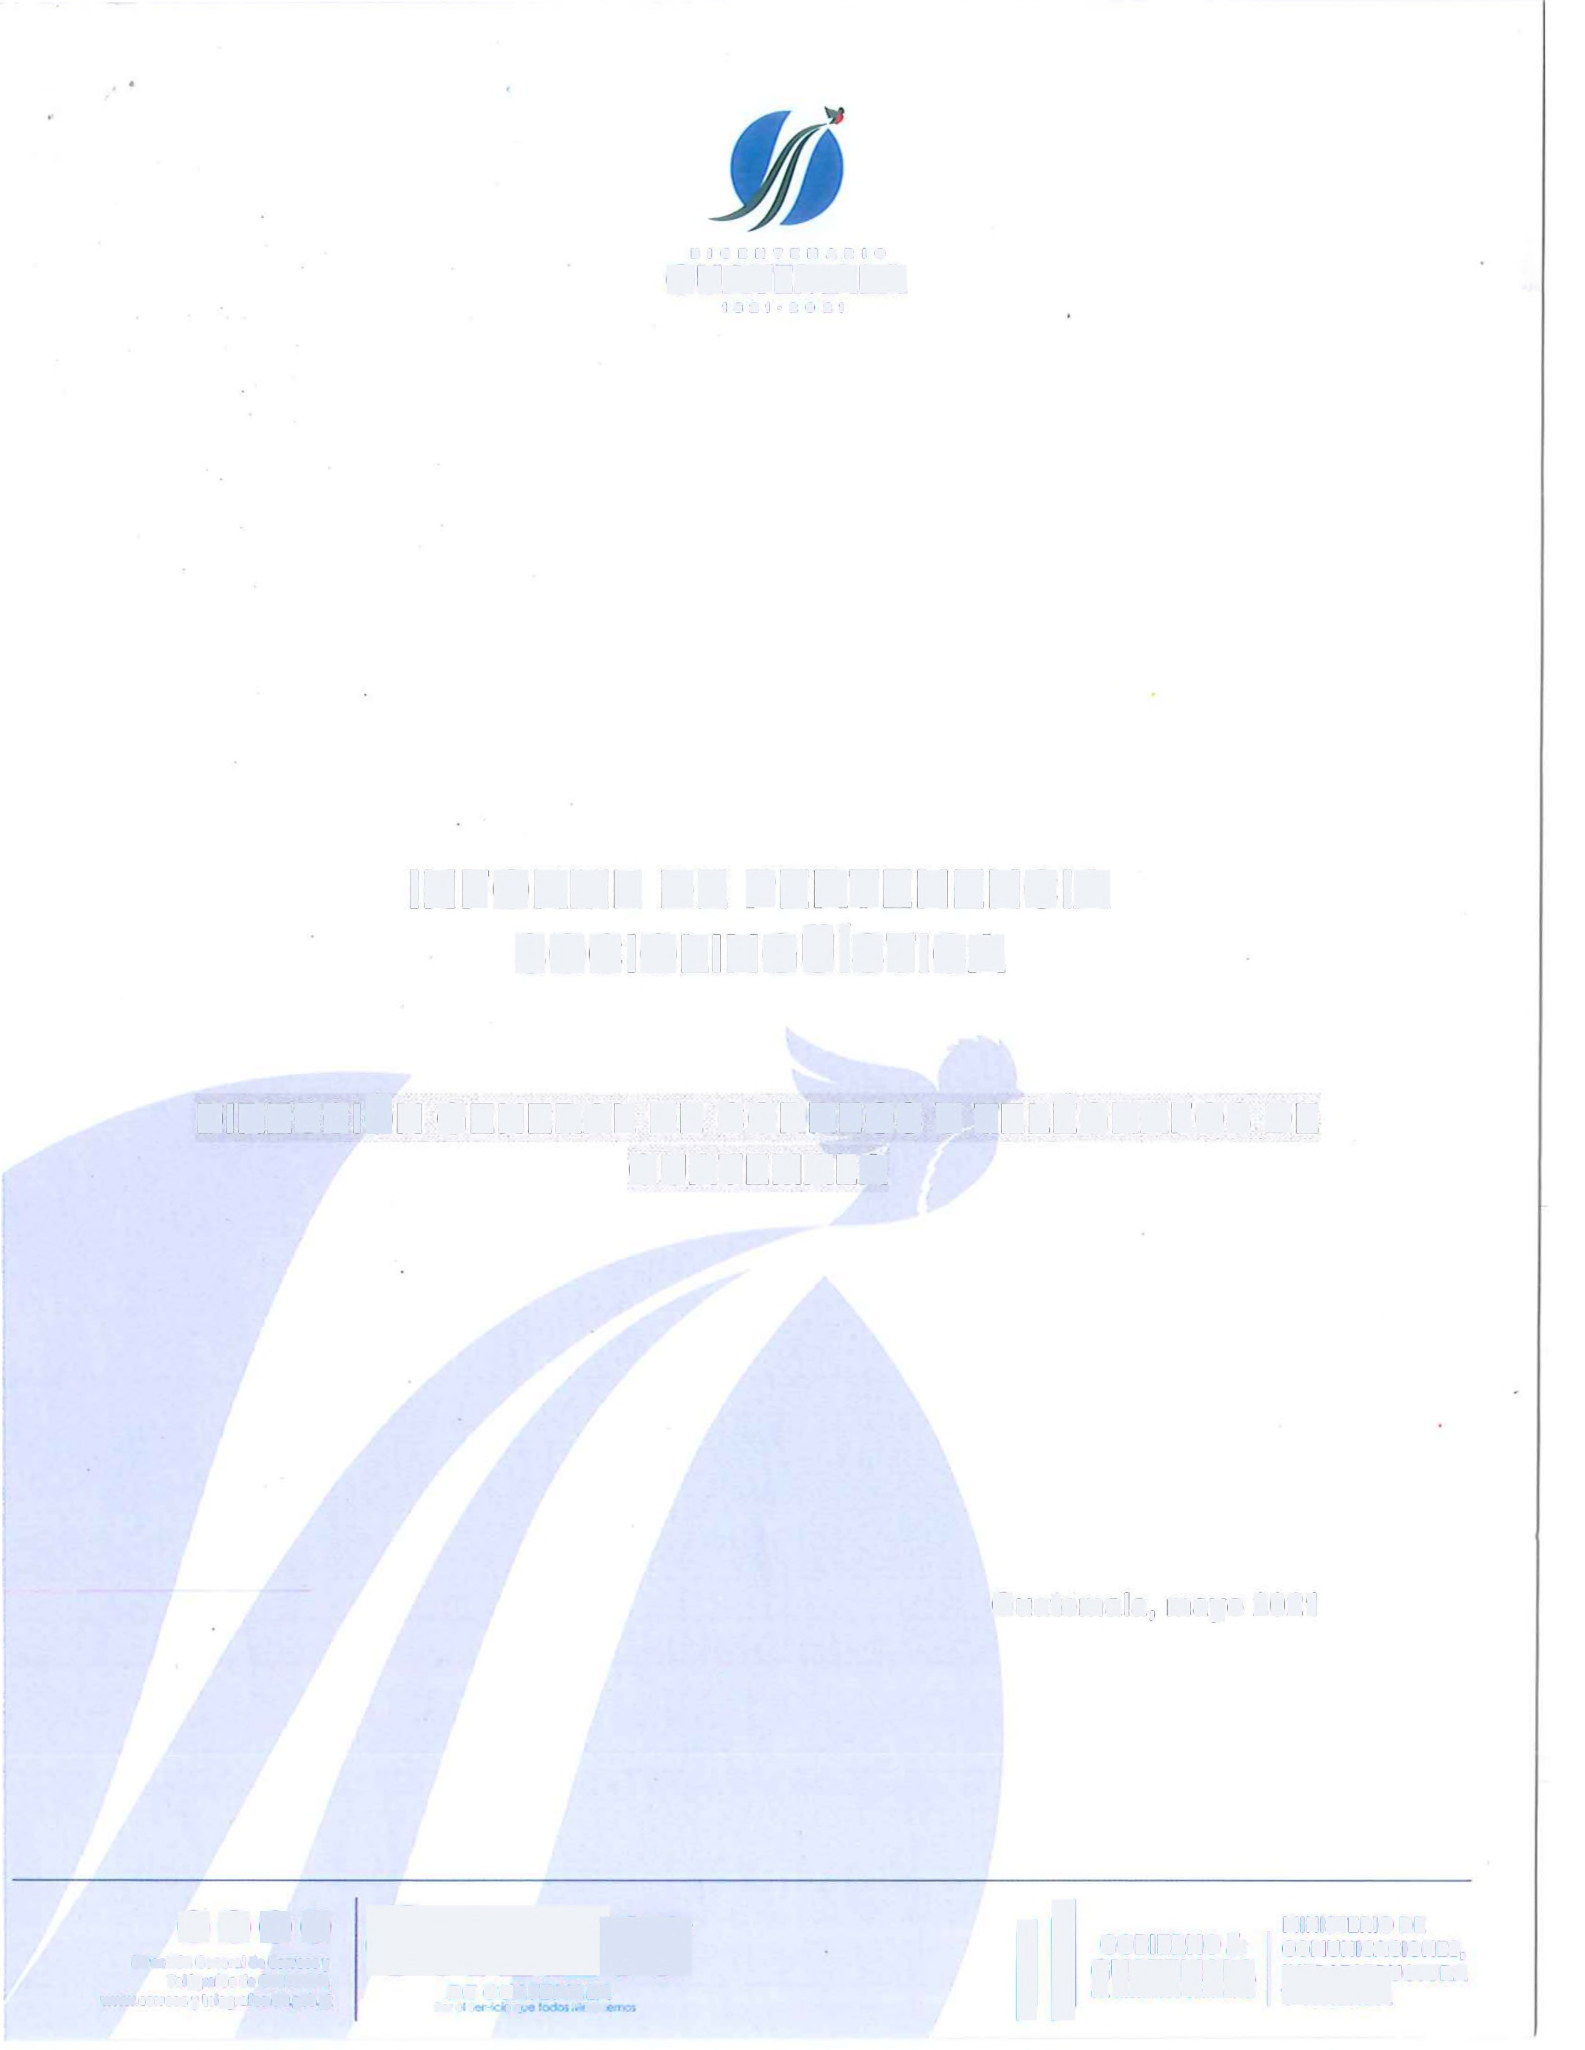

BICENTENARIO
GUATEMALA
1821·2021

INFORME DE PERTENENCIA SOCIOLINGÜÍSTICA

DIRECCIÓN GENERAL DE CORREOS Y TELÉGRAFOS DE GUATEMALA

Guatemala, mayo 2021

00@)~
Dirección General de Correos v
CORREOS

GOBIERNO de
11
~~~!~~.~~

MINISTERIO DE COMUNICACIONES,
Telégrafos de Guatemala
www.coireos v telegrafos.civ gob gt
'':!'«
,~D~E,.G)UQATEMALA
1 ~~~:~~UCTU RA
JJj

BICENTENARIO
GUATEMALA
1821-2021

Contenido
a) ANTECEDENTES 2 b) ELABORACIÓN DEL INFORME 3
1. Descripción de la recopilación de los datos 3

Cuadro 1: Formato de registro de los beneficiarios del servicio postal, con enfoque de pertenencia Sociolingüistica 3
2. Análisis· de datos 4

Cuadro 2: Beneficiarios del servicio postal, según pertenencia étnica 4

Gráfico 1: Beneflciarlos del servicio postal según pertenencia, mayo 2021.. 6

00@)~
Dirección General de Correos y
COREos

GOBIERNO de
I
GUATEMALA

MINISTERIO DE COMUNICACIONES,
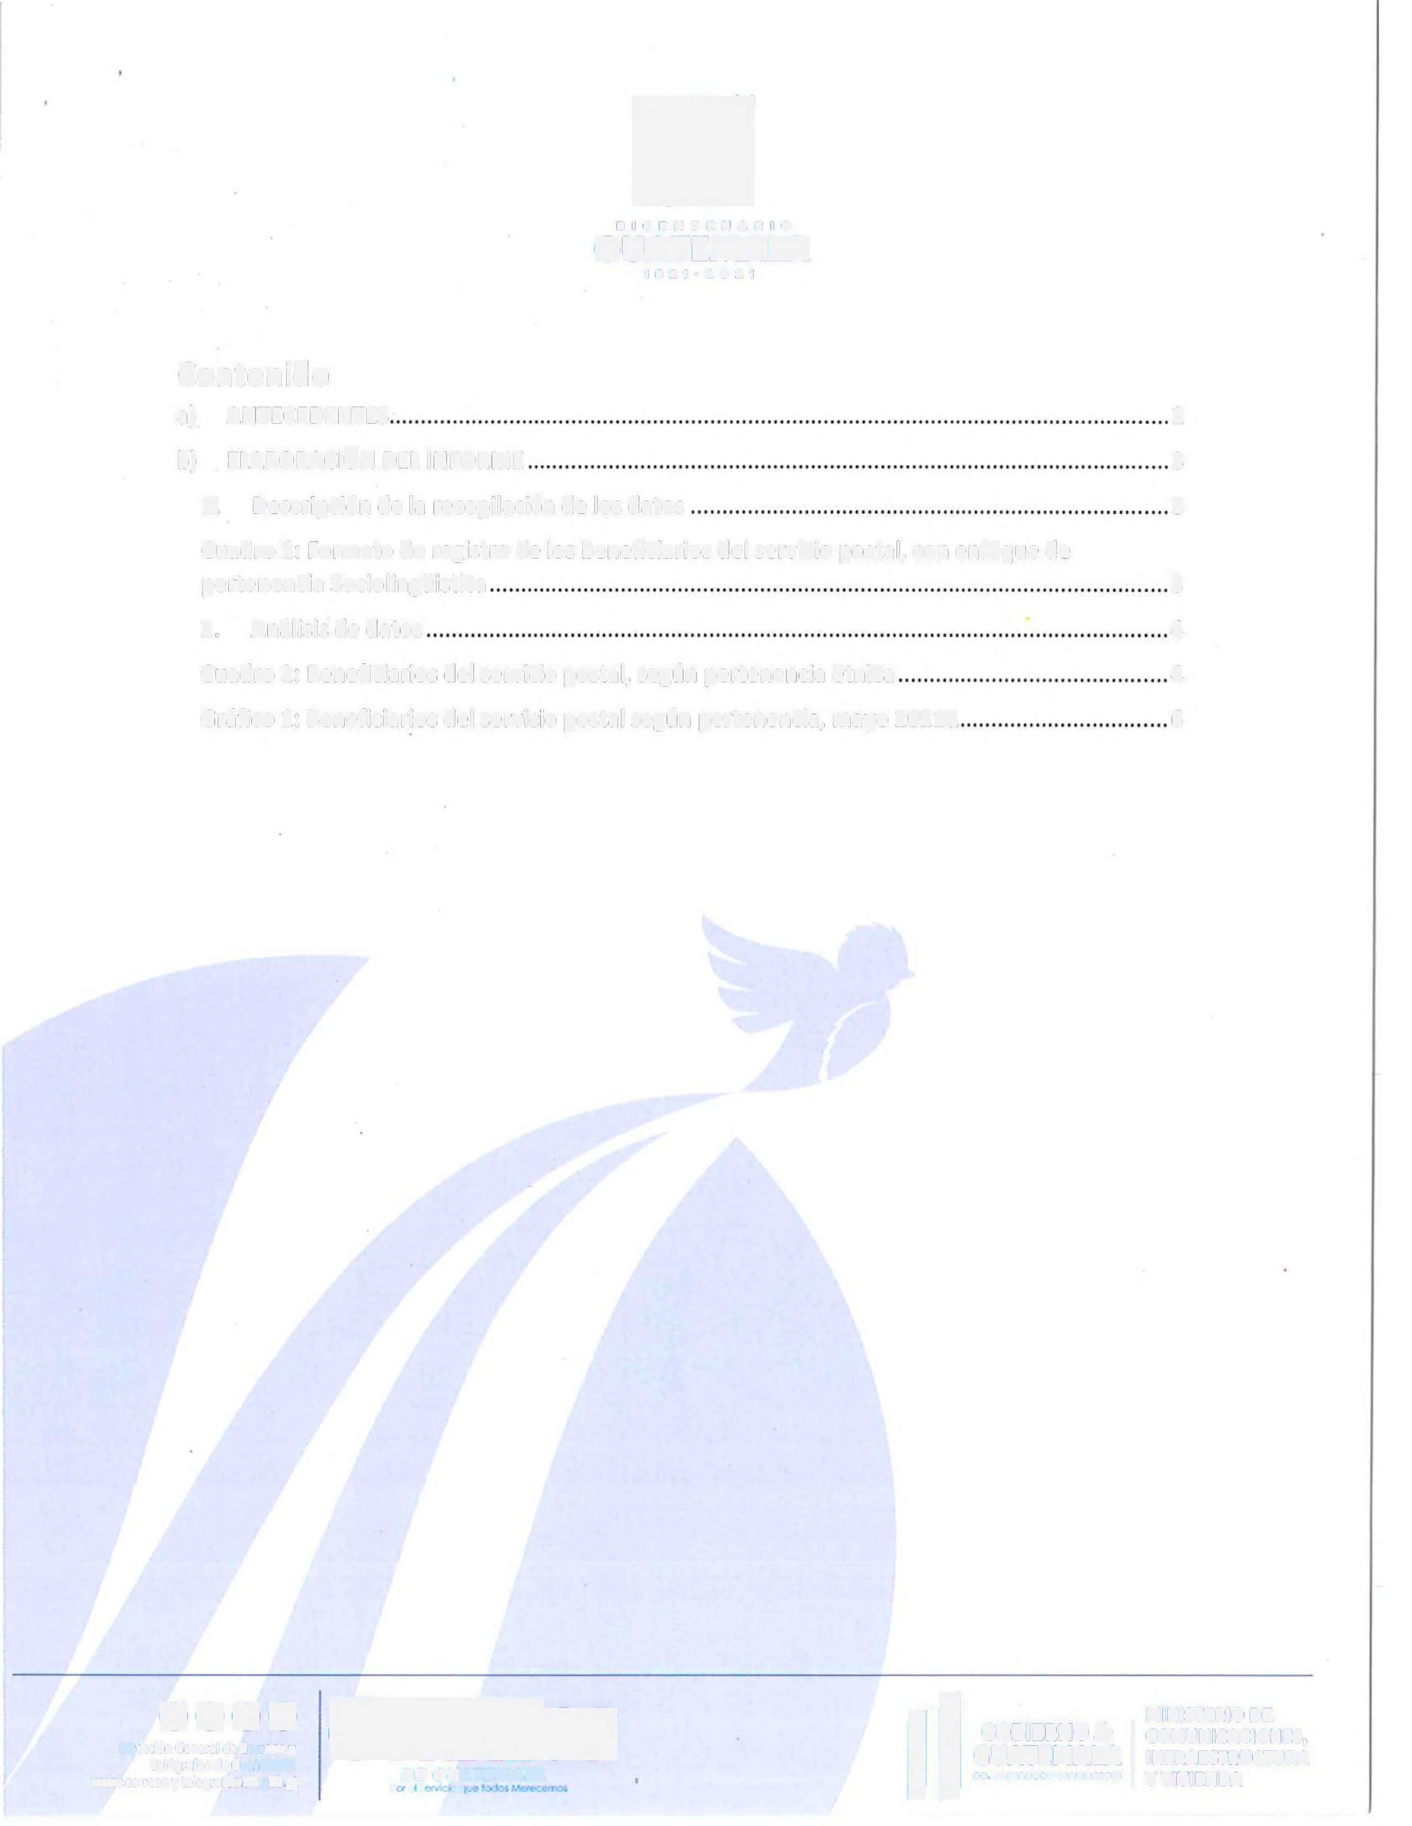Telégrafos de Guatemala
www.correos y telegrafosciv.gob gt
DE GUATEMALA
p t \ 'JC
11
INFRAESTRUCTURA
.... ., ••••• <IAMMAHfl y VIVIENDA
JJj

BICENTENARIO
GUATEMALA
1821-2021

a) ANTECEDENTES

La Ley de Idiomas Nacionales, Decreto 19-2003 del Congreso de la República de Guatemala, según su artículo 4, tiene como objeto regular lo relativo al reconocimiento, respeto, promoción, desarrollo y utilización de los idiomas de los pueblos Mayas, Garífuna y Xinca, y su observancia en irrestricto apego a la Constitución. Política de la República y al respeto y ejercicio de los derechos humanos. De igual forma en el artículo 7, coloca como responsables al Organismo Ejecutivo y sus instituciones, en coordinación con las entidades autónomas y descentralizadas, la ejecución efectiva de la política de fomento, reconocimiento, desarrollo y utilización de los idiomas Mayas, Garífuna y Xinca, contenida en esa ley. Específicamente en el artículo 1 O de la ley mencionada, se estableció que: "Las entidades e instituciones del Estado deberán llevar registros, actualizar y reportar datos sobre la pertenencia sociolingüística de los usuarios de sus servicios, a efecto de adecuar la prestación de los mismos.", por lo que se debe hacer notar que dichas entidades e instituciones están obligadas a elaborar esos reportes desde el año
2003 cuando la ley entró en vigencia La obligación de dicho reporte no nace con la Ley de Acceso a la Información Pública, sino que 6 años después, la ley en materia de Acceso establece la obligatoriedad de la publicación de oficio del Informe ya
establecido en la Ley de Idiomas Nacionales.

2
MI STERIO DE
1 ••••..•••••..........1 Y VIVIENDA
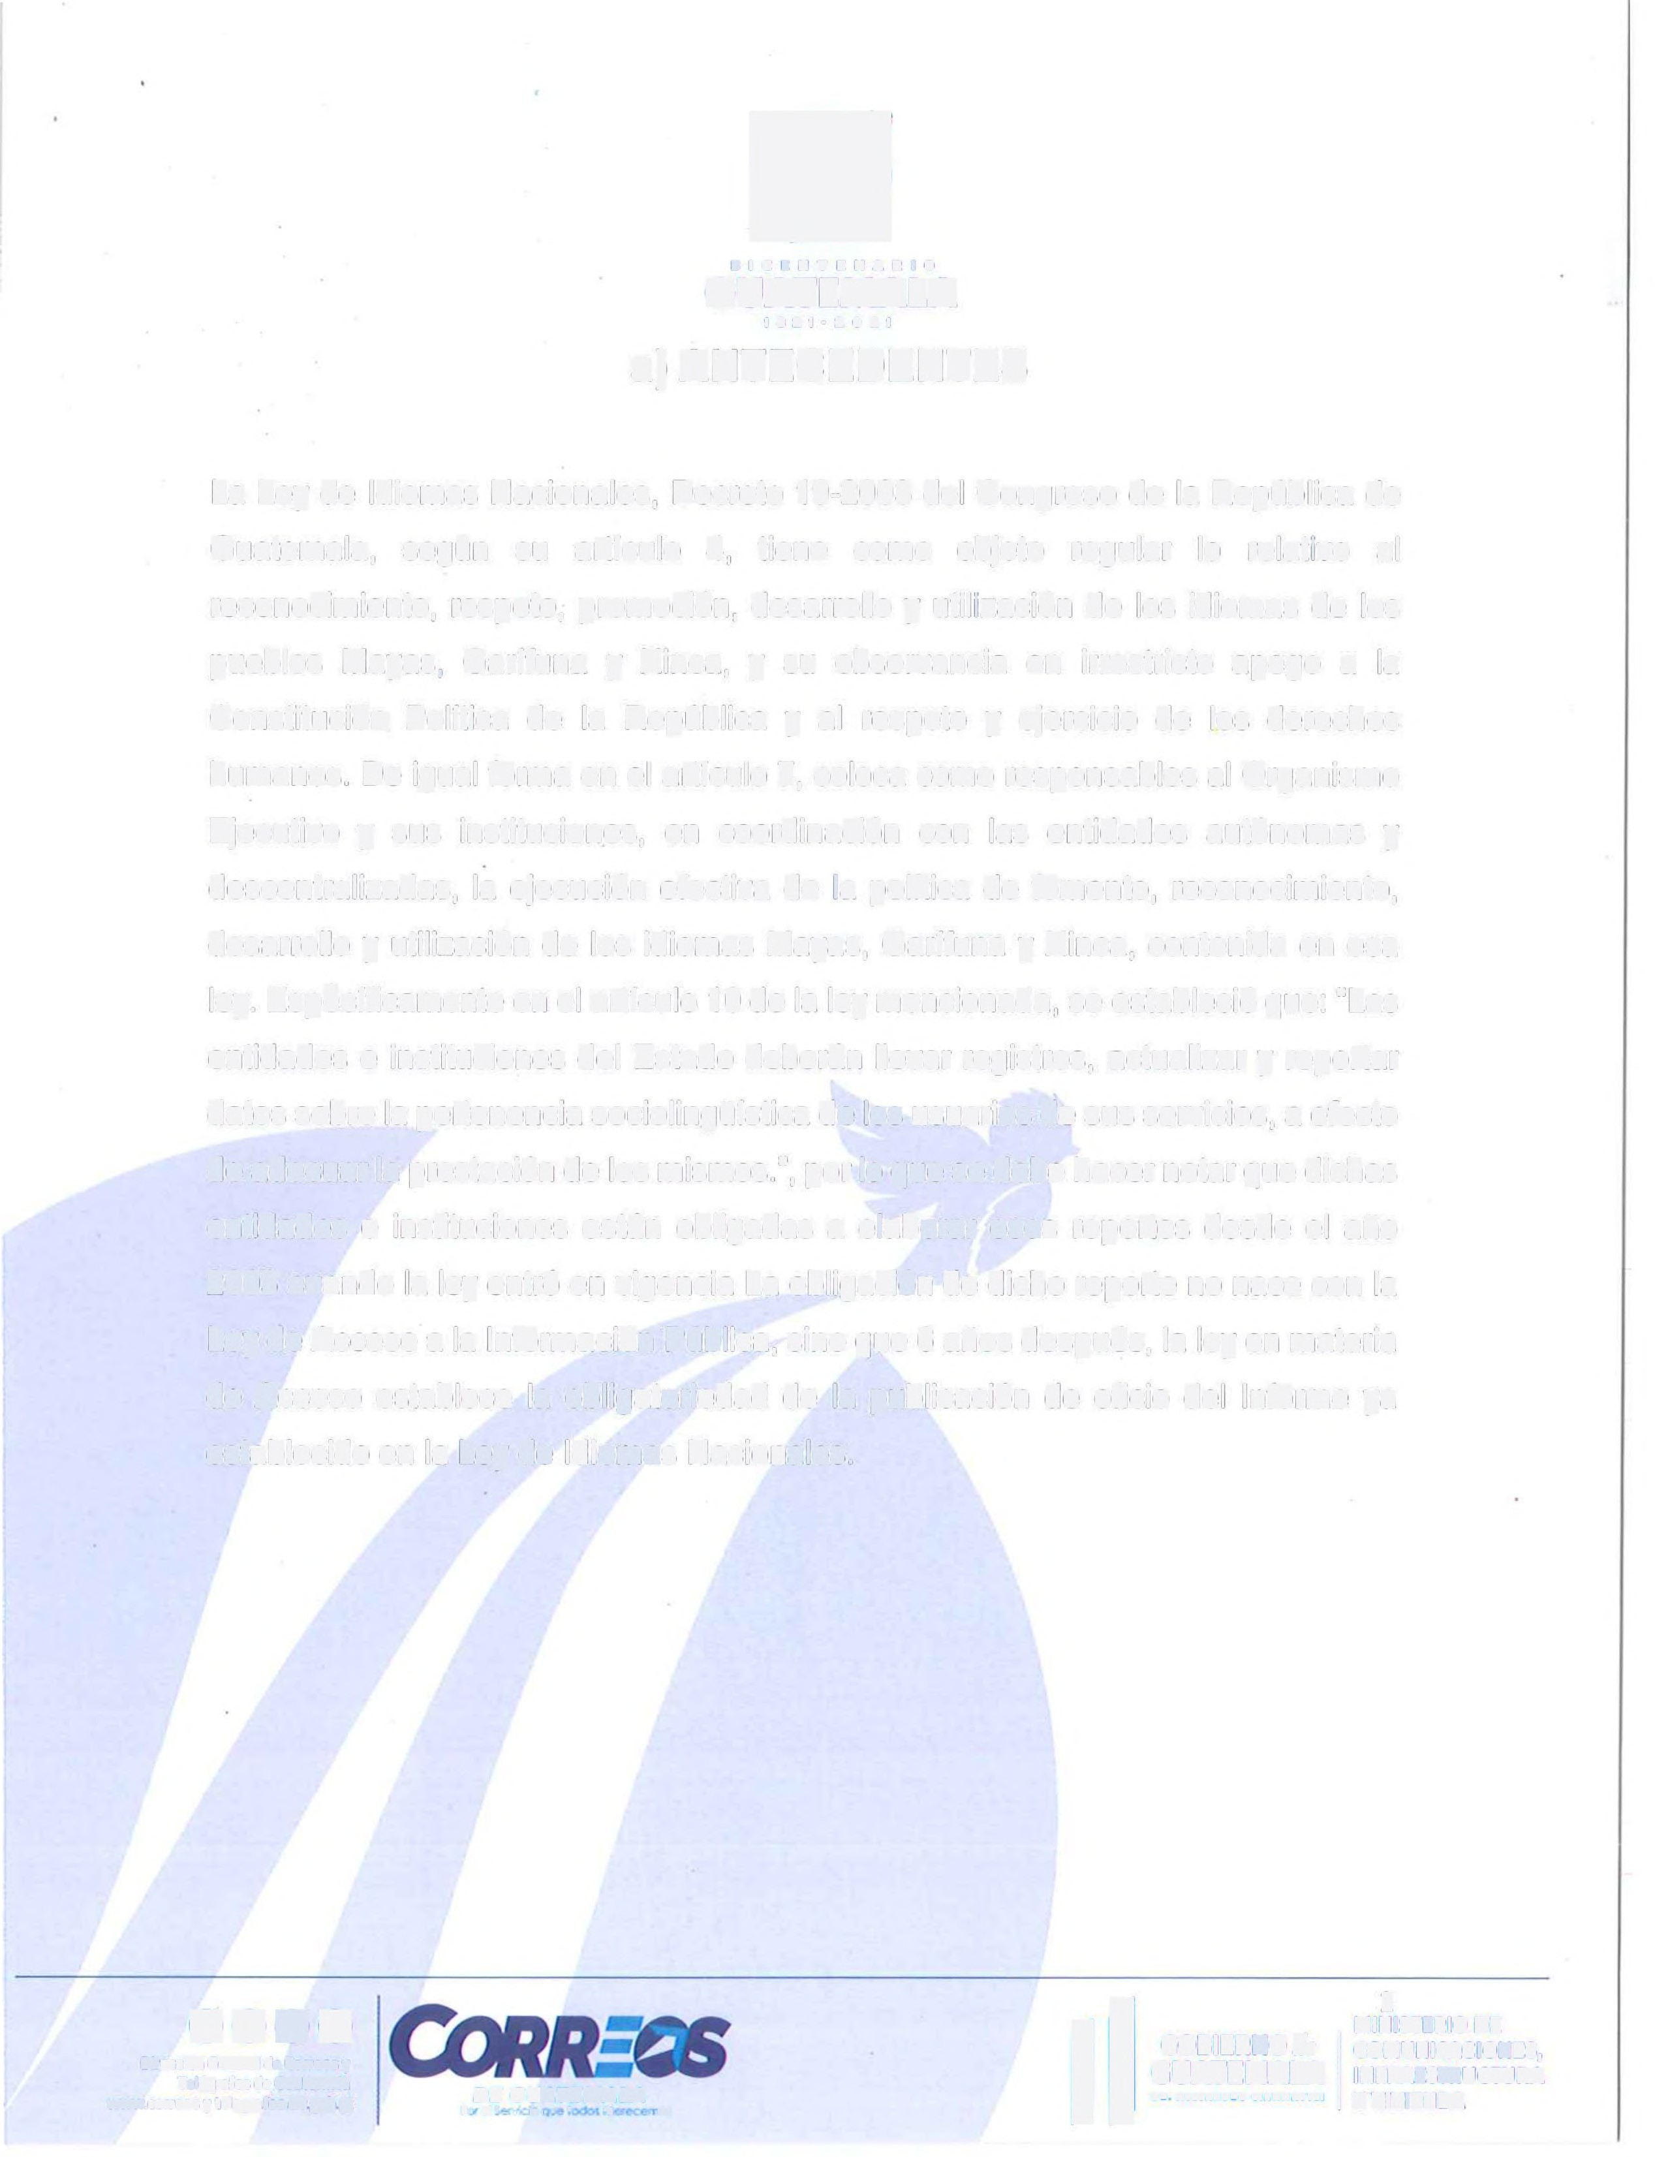00@)~
1
Dirección General de Correos y
Telegrafos de Guatemala
www.coueos y telegrafos.civ gob gt DE GUATEMALA
P',· ~( • ._,, • ·~ °'
COBIERNO de
GUATEMALA
NI
COMUNICACIONES,
INFRAESTRUCTURA
JJj

BICENTENARIO
GUATEMALA
1821·2021
b) ELABORACIÓN DEL INFORME

1. Descripción de la recopilación de los datos

La Dirección General de Correos y Telégrafos presenta reportes estadísticos de la pertenencia étnica de los beneficiarios del servicio postal y actualmente se están diseñando nuevos formatos de registro de los beneficiarios tomando en consideración el sexo y edad de las personas, su pertenencia étnica y la comunidad lingüística a la que pertenecen refiriéndose a los idiomas
reconocidos por la Ley de Idiomas Nacionales.

Cuadro 1: Formato de registro de los beneficiarios del servicio postal, con enfoque de pertenencia Sociolingüistica
"'"'-"'• ¡=z-,:::::"
f'

MINISTERIO DE COMUNICACIONES INFRAESTRUCTURA Y IIIVENDA DRECCIÓN GENERN.. DE CORREOS Y TELÉGRN'OS DE GUATEMALA
?!-11~ ==:-,.:.,=- DEPMTMIENTO DE OPERACIONES

FORMATO PMA INTEGRM EL REGISTRO DEL SEXO, EDAD Y PERTENECNIAéTNICADE LOS BENfFlCIMIOS DEL SERVICIO POSTAL

Seg(,n su origen corro se auloilentñ~ el
El beneli:lado
benef,clarlo Aque
Identificador de es: Edad del L"°)'I
envlol~lgo de barras Dlíecclón de entrega 1. Hoo-t>re beneficiado 2.GwtfYM conunldad
1>1lnh lingOlsllca
2. Mujer 4. Alrode1um ele nle/ Alrom e I tizo per1enece
............
5.lAclno , ..... 1111,, •••
&. &:frwie ro (
...... ,1c ..

lhhl | 6Chuj | 11 Kaqdlitd | 1oqiu,jab-.. 21Tl'ut,fl
2A.k•~U | Hu" | 12Mom | 17qeqc11r 22.Uspanleh
3.-....U leh  4Ch't><V | 61d  g Ju.ol lew A'q>>' | 131,'cpOJI  14Pcqoo,-■ | 18~k• 23l<inu  19S'~se 24GltaJna
5Chlldliek.o | 10K\che· | 15Pooomdlr | 20TeUl<u 25Espilllol

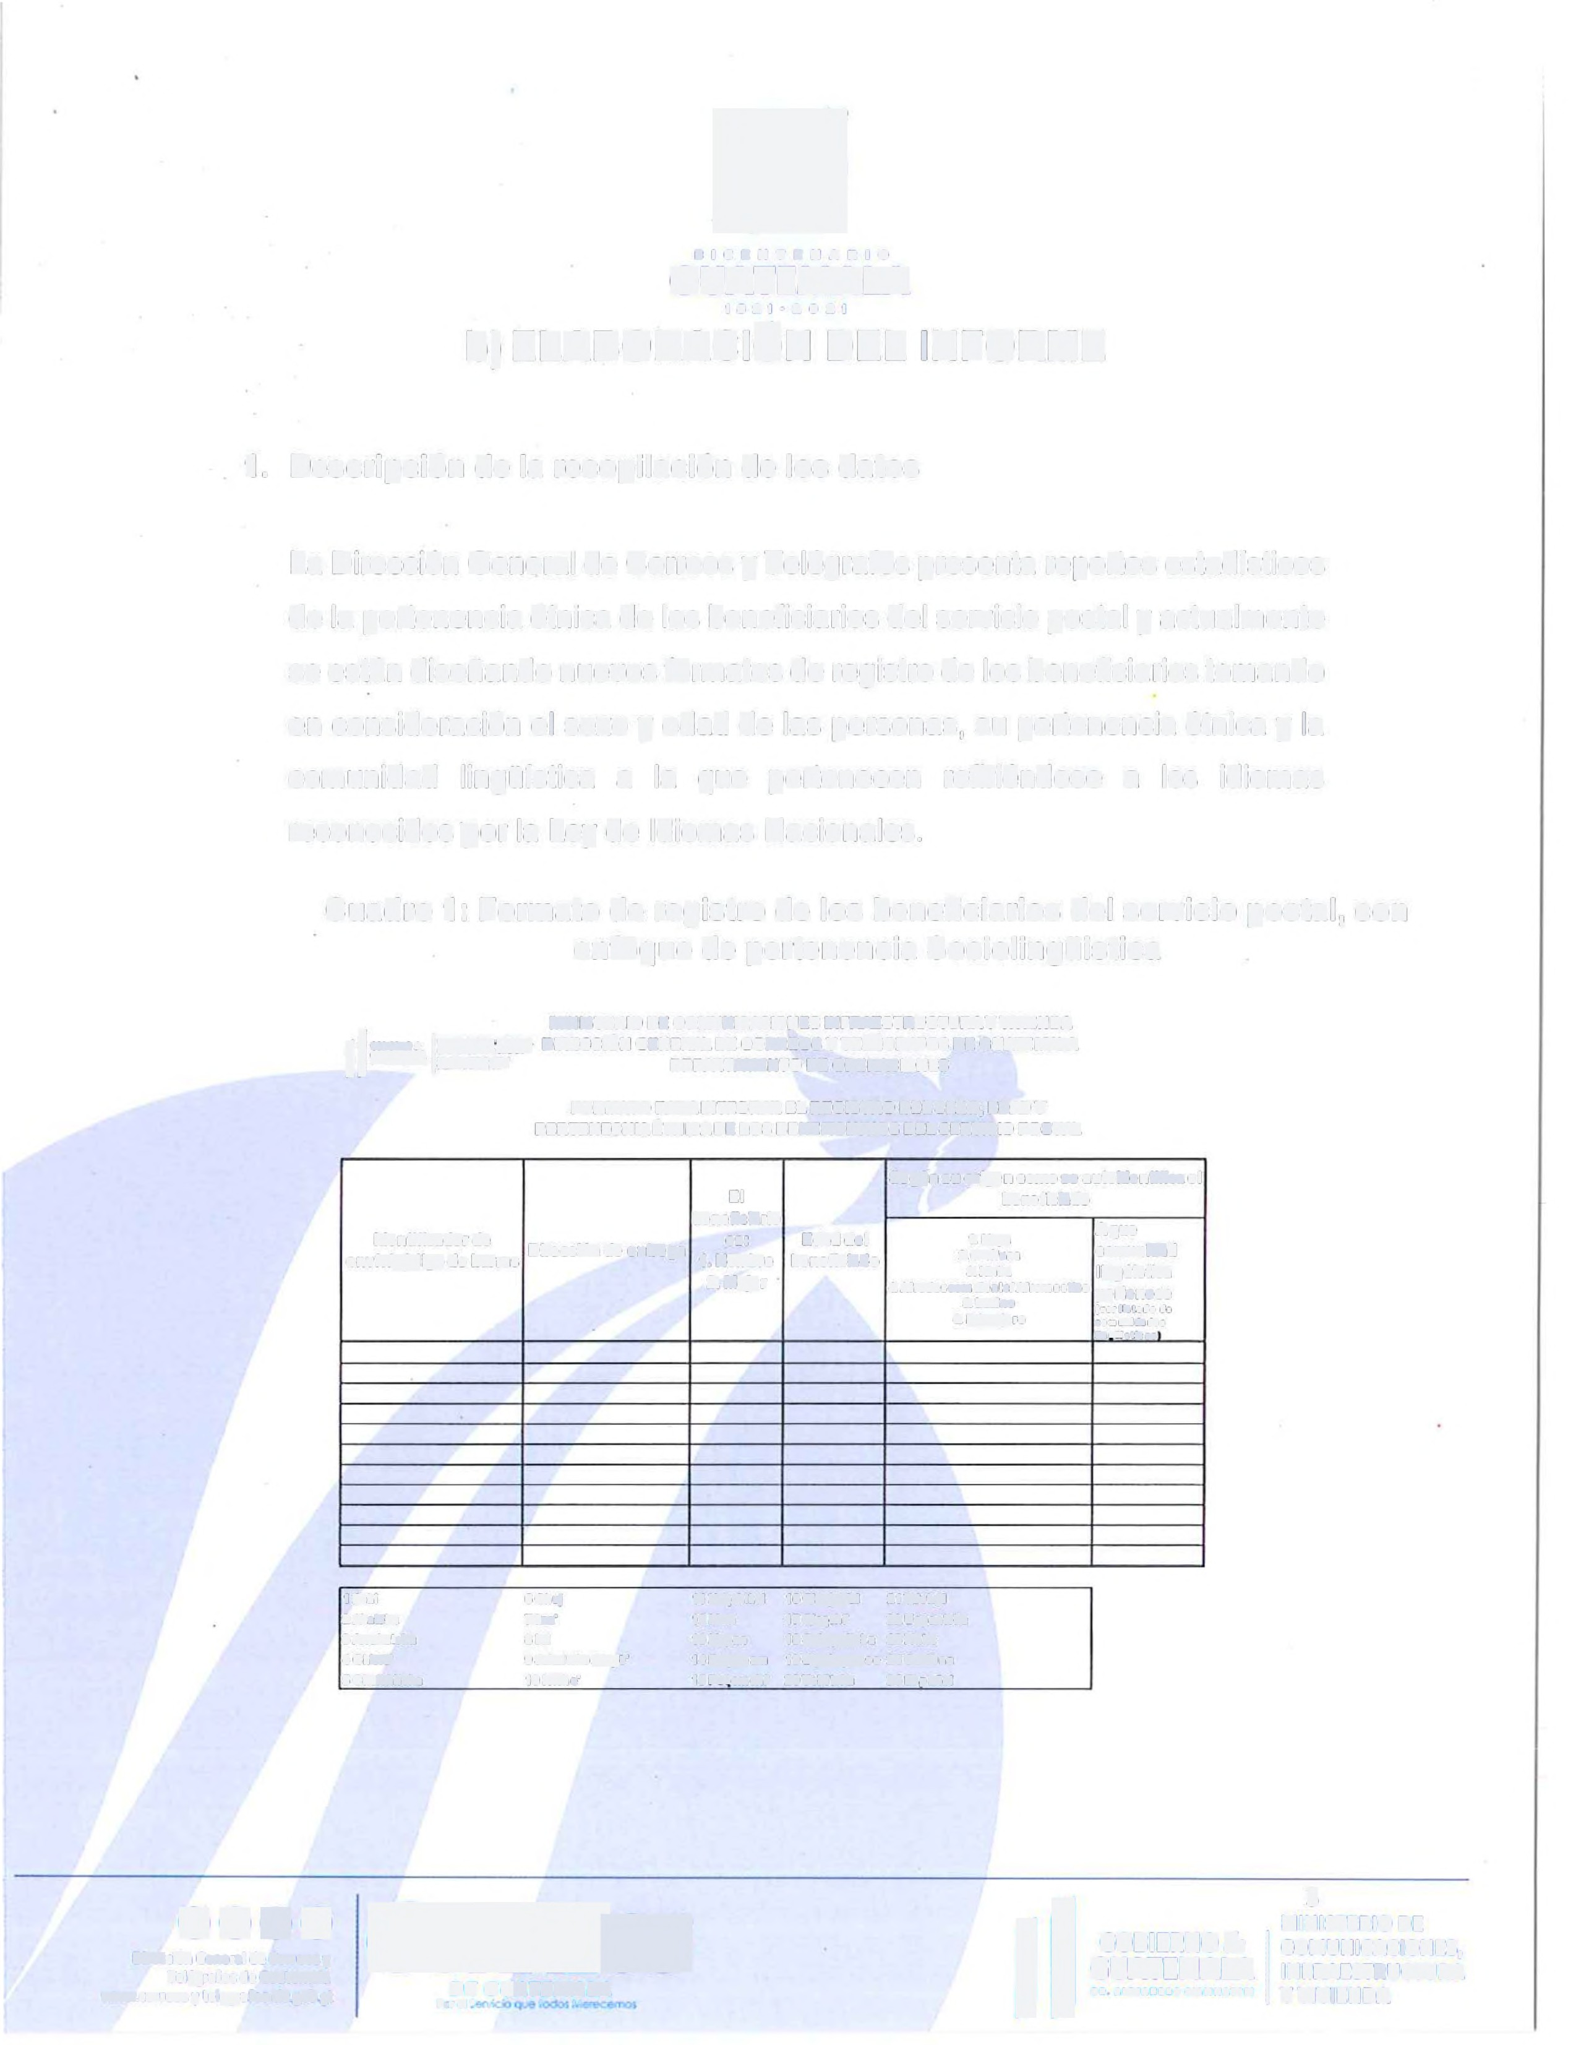
00@~ INección General de Correos y Telégrafos de Guatemala
www.co,reos v telegrafos.ciY.gob gt

DE GUATEMALA
CORREOS
r.."~< , ' ,.

3
,1
MINISTERIO DE GOBIERNO de COMUNICACIONES, GUATEMALA INFRAESTRUCTURA
I
•• •m••••• mMMATIII Y VIVIENDA
JJj

2. Análisis de datos

BICENTENARIO
GUATEMALA
1821·2021
A continuación presentamos los beneficiarios del servicio postal correspondiente al mes de mayo del 21021. En total se entregaron 301862 piezas postales en toda la república de las cuales el 65.9% se entregó en la región metropolitana y el 34.1 en el interior del país de los cuales el 60.2% de los beneficiarios fueron hombres y el 39.8% mujeres.

El 20.4% de los beneficiarios pertenecen al pueblo Maya, el 2.9% al pueblo Xinka y el 0.2% al pueblo Garífuna, el 76.5% a la población ladina, la mayoría de la población maya beneficiada por el servicio postal se atendió en los departamentos de Guatemala, Quetzaltenango y Santa Cruz del Quiché.

Cuadro 2: Beneficiarios del servicio postal, según pertenencia étnica

Central | 2724 | 41 | 20 | 17547 | 20332
Todos Santos Cuchumatanes | 4 | o | o | 28 | 33
San Pedro La Laguna | 20 | o | o | 30 | 50
Salamá, Baja Verapaz | 23 | o | o | 149 | 173
Jutiapa | 14 | o | o | 257 | 271
Aguacatán | 1 | o | o | 20 | 21
Chimaltenango | 25 | o | o | 469 | 495
Quetzaltenango | 1146 | 1 | 1 | 318 | 1466
Antigua Guatemala | 143 | 2 | 1 | 919 | 1065

1 4
1 ~~~!~.':!.~~

MINISTERIO DE

~•:.,t;:~~UCTURA
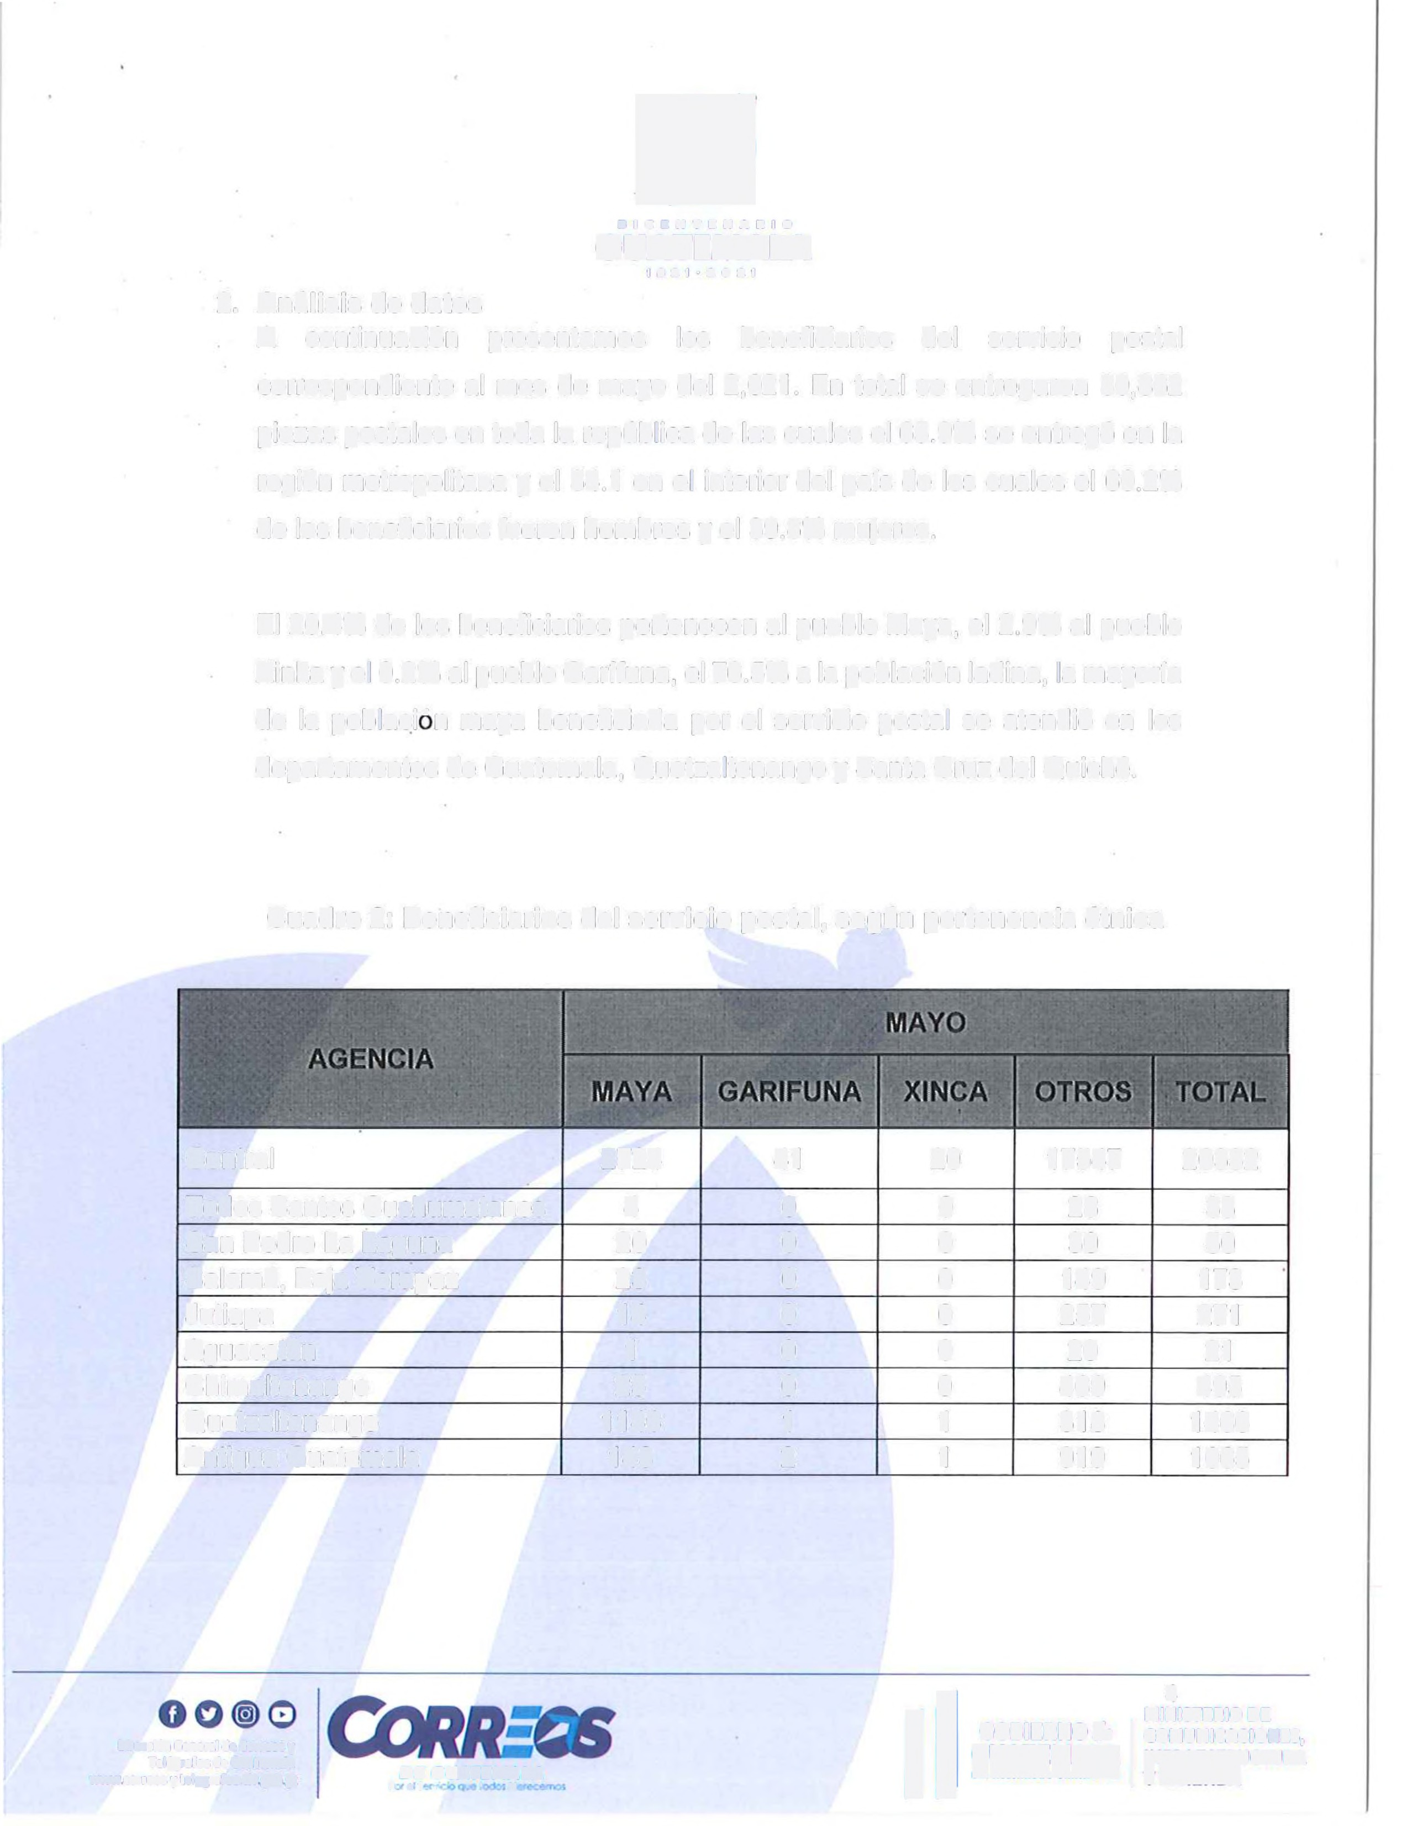Dirección General de Correos y
Tel~rafos de Guatemala
www correos y telegrafos.civ gob gt
DE GUATEMALA
p, t \ • • u
GOBIERNO de COMUNICACIONES,
1

D I C E N T E N A R I O
GUATEMALA
1821·2021
Villa Canales 26 3 181 1073 1282
Huehuetenango 8 1 57 338 404
Pan Pablo La Laguna 1 o 5 28 33
San Marcos 15 1 102 608 726
Tejutla 7 o 29 55 91
Retalhuleu 5 1 88 361 454
Totonicapán 86 o o 46 133
Santa Cruz del Quiche 94 o o 50 144
Uspantán 38 o o 20 58
Playa Grande lxcán 29 o o 15 44
Guastatoya 29 o o 16 45
Santa Lucía Cotzumalguapa 260 o o 31 292
Cuilapa 122 o o 15 137
Barberena 29 o o 80 110
Chiantla 9 o o 26 35
San Mateo lxtatán 1 o 43 o 44
Cobán, Alta Verapaz 6 o 369 1 376
Puerto Barrios 3 o o 139 142
Morales 2 o o 80 82
Chiquimula 64 2 o 161 226
Jalapa 53 1 o 134 189
San Juan Sacatepéquez 84 2 o 212 298
Nueva Santa Rosa 7 o o 17 24
Amatitlán 153 o o 147 301
El Rico 12 o o 26 38
Pueblo Nuevo Viñas 6 o o 12 18
Concepción Sololá 6 o o 32 38
La Unión 42 o o 68 110
Usumatlán 103 o o 2 105
Concepción Las Minas 43 o o 2 45
Fronteras, Rio Dulce,
53 o o 2 55
Livingston
Puerto de San José 109 o o 4 113
San José La Máquina 350 o o 26 376

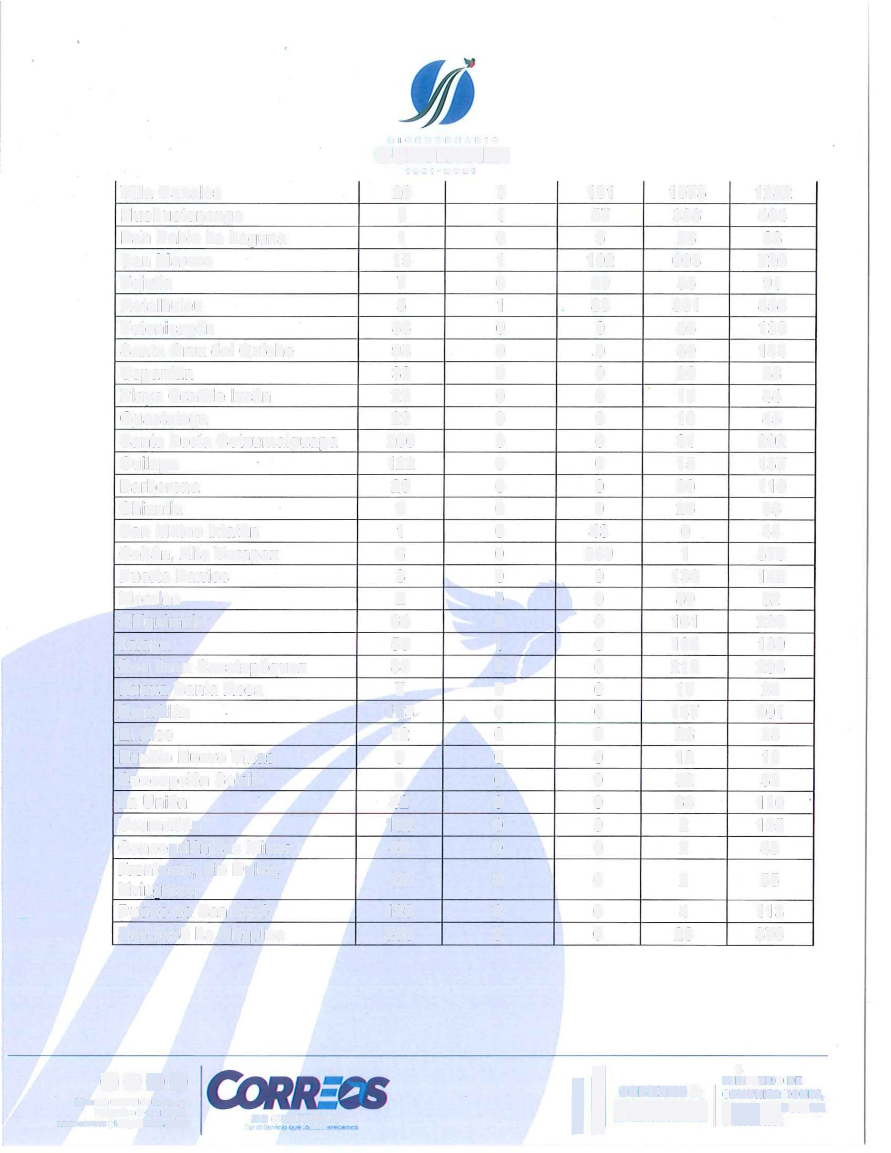
00®0
Dirección General de Correos y
TelégJafos de Guatemala
www.correos y lelegrafos.civgob.gt

DE GUATEMALA
Pae4S<,t. •~,_.
1 1 ~G~O~B~IER~NO~de
5
MINISTERIO DE
COMUNICACIONES,
1 ~~::.,'!_UCTURA
JJj

BICENTENARIO
GUATEMALA
1821·2021
San Jerónimo 14 o o 1 15
Morazán 5 o o 4 9
San Fernando El Chahal 19 o o 12 31
Escuintla 128 o o 15 143
La Blanca 10 o o 1 11
El Palmar 88 o o 11 99
San Felipe 71 o o 9 80
TOTALES GENERALES 6,288 60 897 23,617 30,862

Gráfico 1: Beneficiarios del servicio postal según pertenencia, mayo
2021

35,000

30,000 ·

25,000

20,000 ·

15,000

30,862

10,000

5,000 -

o

6,288

60 897
MAYA GARIFUNA XINKA LADINO TOTAL
1

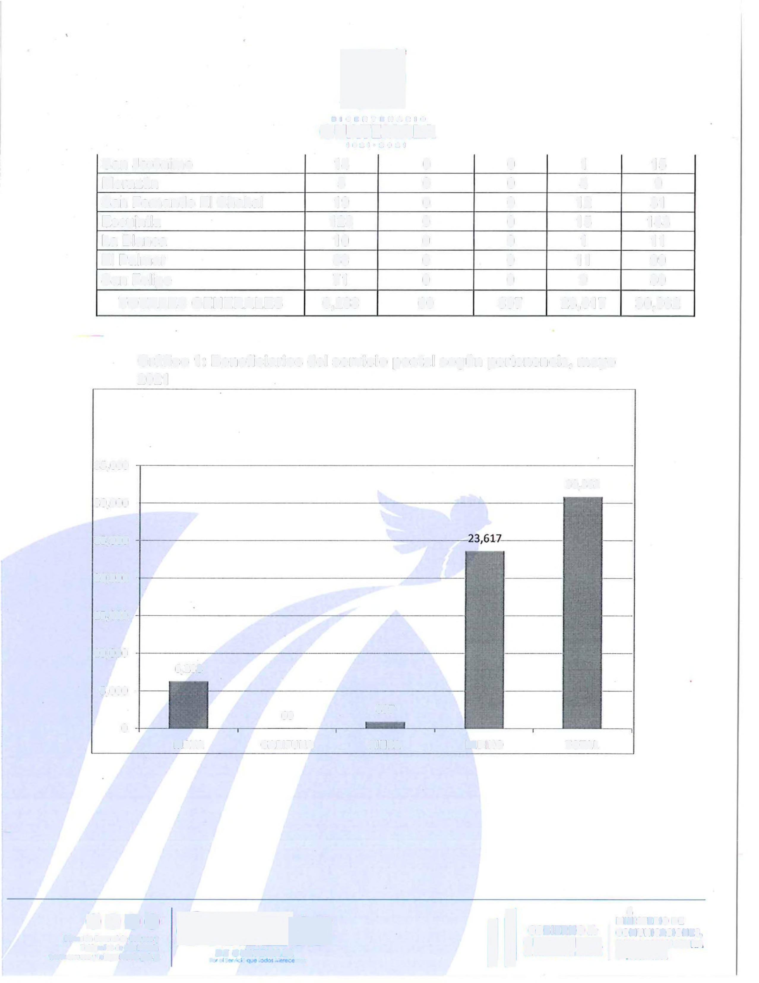
00@)~ Oi,ectión General de Coneos y Tefégrafos de Guatemala www.rn<reos y telegrafos.civ.gob.gt

DE GUATEMALA
CORREOS
P< e S • - '> ' •• :nol
6
MINISTERIO DE
COBIERNO rfe COMUNICACIONES,
1
~~~!~~.~~ 1 !;'t~:~UCT\JRA

